Laurent Nguyen

TP2-Partie 2

Jeu de test

Interface Gestion DB contenant Bouton ajouter voiture et liste de voitures

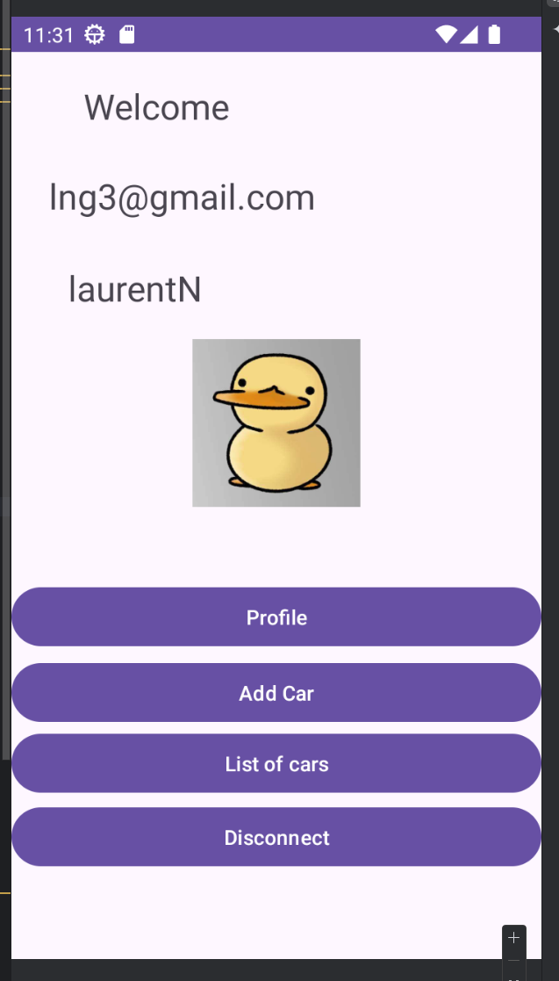

Si aucun champs remplis erreur

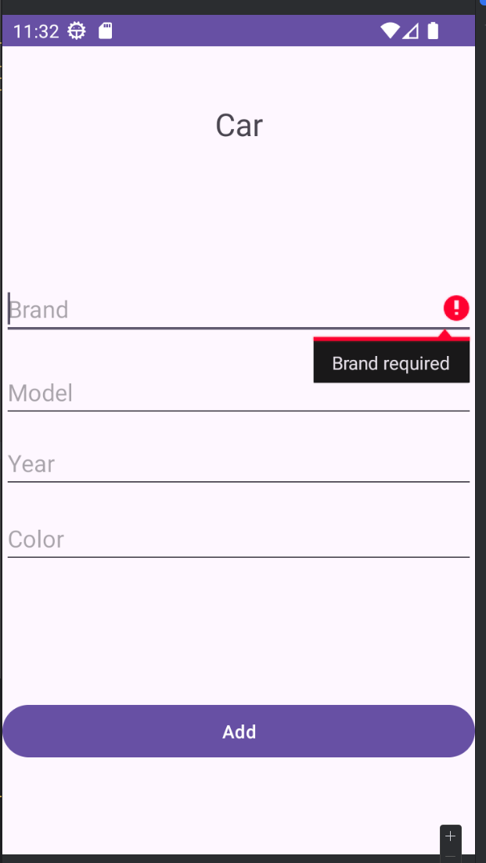

Click Bouton ajouter

Marque : Toyota, Modele: Corrolla, Annee 2014, Couleur : Vert

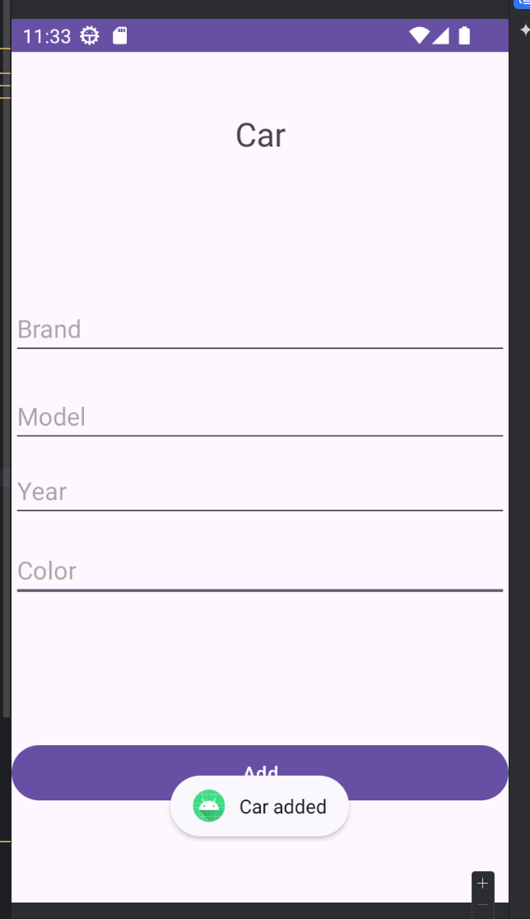

Interface liste de voiture

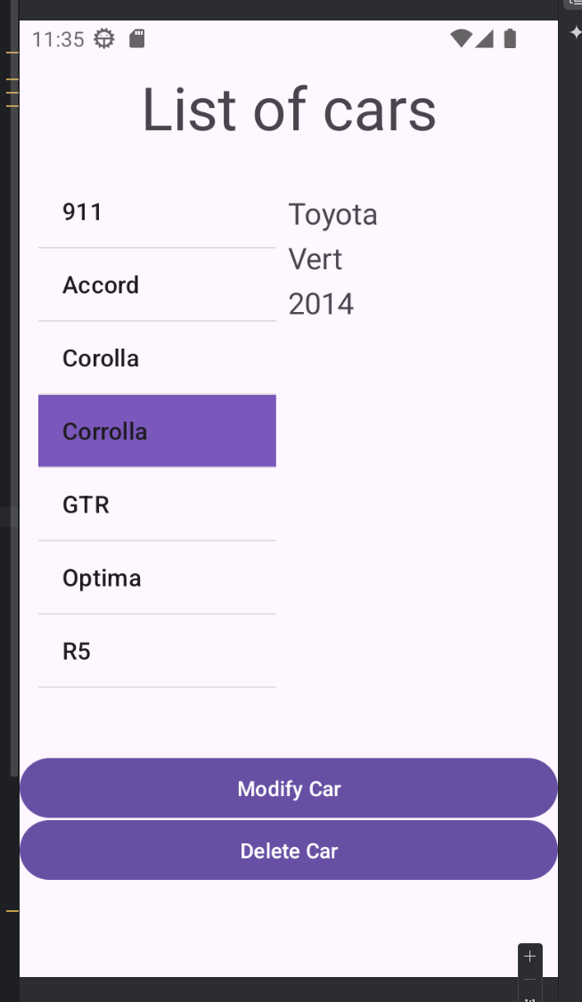

Interface modifier voiture  
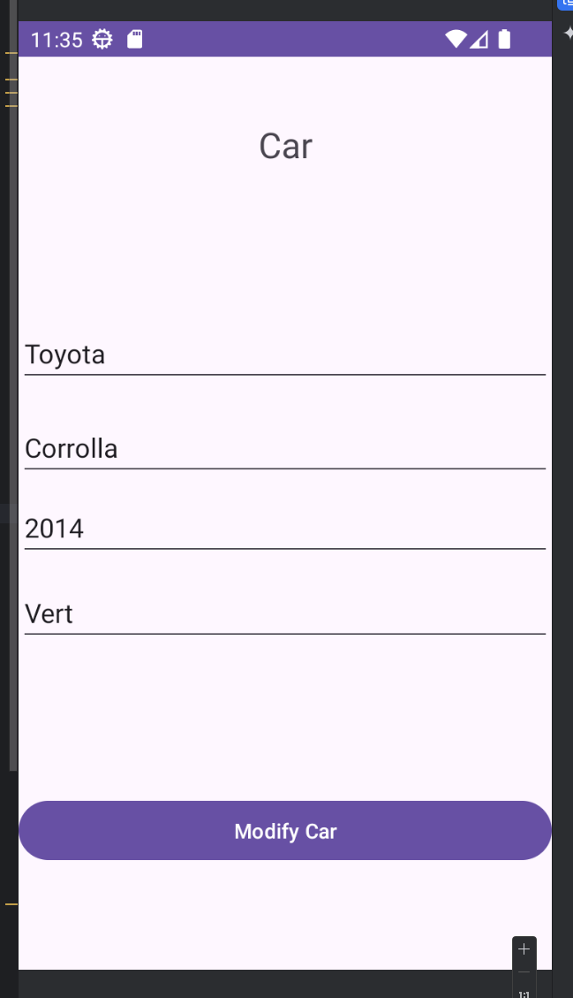

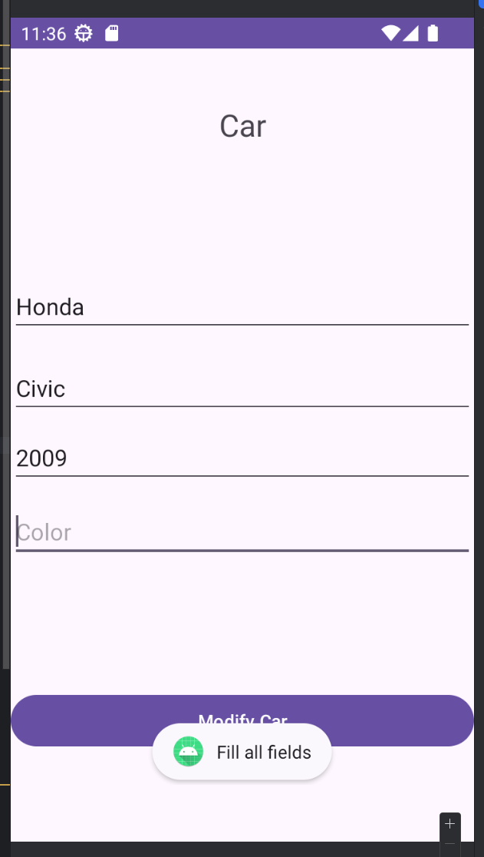

Voiture modifier  
Honda Civic 2009 Blanc

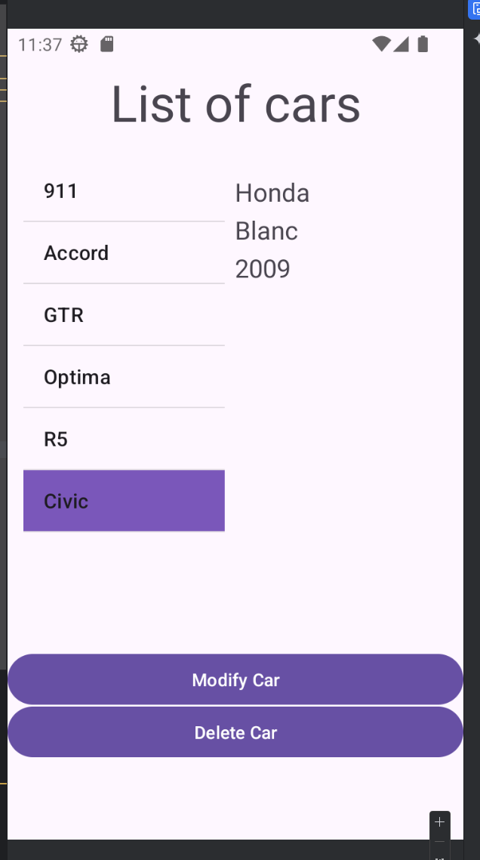

Suppression Bouton annuler, Bouton Confirmer delete  
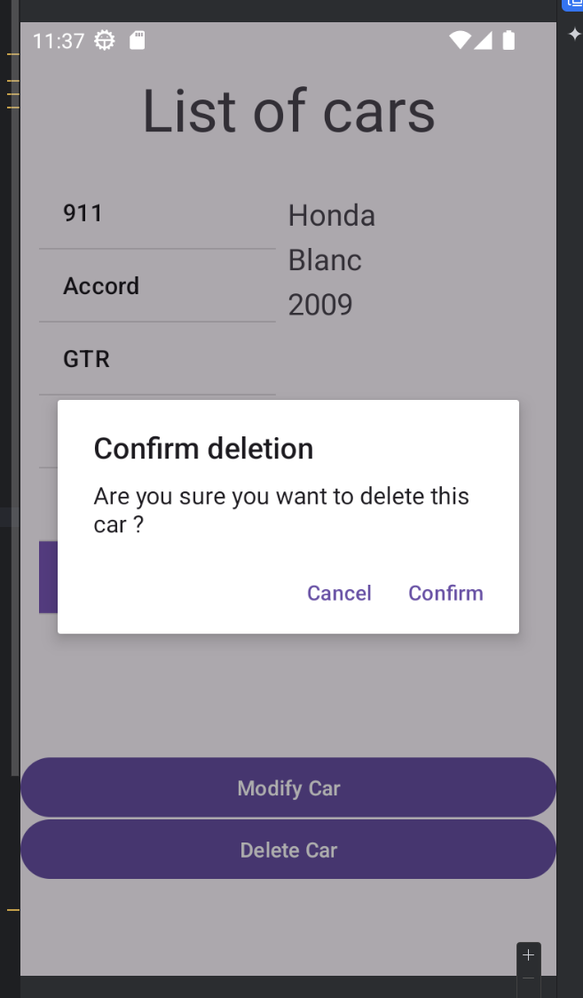

Suppression confirmer

